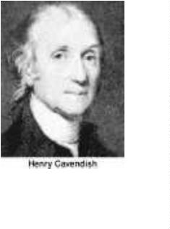
VODÍK – HYDROGENIUM – H
Vodík objevil r. 1766 Angličan Henry Cavendish.
Tvoří 3 izotopy: ¹H - lehký vodík – protium – nejrozšířenější izotop vodíku - nemá neutron !!
²H – těžký vodík – deuterium - 0,01% přírodního vodíku – stabilní izotop s jedním neutronem
³H - super těžký vodík – tritium – v přírodě se nevyskytuje je radioaktivní – rozpadá se

Výskyt:

a) volný – jako H₂ např. v plynném obalu hvězd
b) vázaný – v anorganických sloučeninách (voda, kyseliny..), s uhlíkem je vázáný v organických
látkách (uhlí, ropa, zemní plyn, bílkoviny, tuky, sacharidy, NK, plasty,…)
v organismech ( 3. nejrozšířenější prvek u člověka)

Vlastnosti:

- bezbarvý plyn, bez zápachu, rozpustný ve vodě – nepatrně
- se vzduchem tvoří výbušnou směs !!!
- ze všech prvků má nejmenší hustotu (je 14 krát lehčí než vzduch) – jedná se o nejlehčí plyn
- tvoří dvouatomové molekuly H₂
- nejrozšířenější prvek ve vesmíru a 9. nejrozšířenější prvek na Zemi
- je reaktivní, reaguje téměř se všemi prvky PSP s výjimkou vzácných plynů
- dopravuje se v ocelových lahvích označených červeným pruhem

Výroba:

- ze zemního plynu (methanu)
- rozkladem vody elektrickým proudem (elektrolýzou): 2 H₂O → 2 H₂ + O₂

Využití:

- dříve: plnění balónů a vzducholodí – havárie vzducholodi Hindenburg 1937 – 36 mrtvých
- dnes: plnění meteorologických balónů
- ke ztužování pokrmových tuků – výroba margarinů
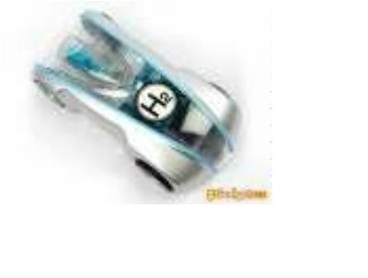
- s kyslíkem se používá ke svařování a řezání kovů –autogenní svařování 2500°C
- výroba rozpouštědel (methanol)
- výroba amoniaku NH₃ (čpavku), kyseliny chlorovodíkové HCl,…)
- kapalný vodík – pohon raketových motorů
- palivo budoucnosti – dopravní prostředky

Vodík byl zneužit k výrobě vodíkové bomby, která patří mezi zbraně hromadného ničení.
Edward Teller – „otec vodíkové bomby“. V roce 1952 se uskutečnil první test vodíkové
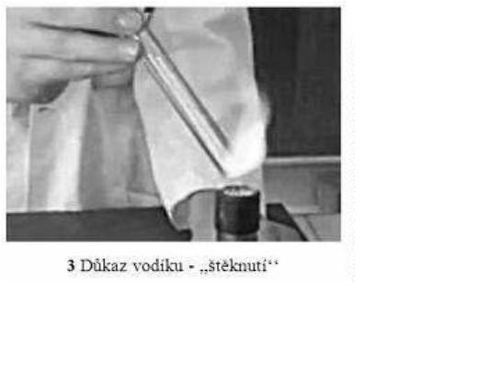
bomby. Její princip je založen na slučování jader izotopů vodíku.
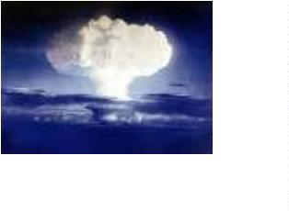
Důkaz vodíku:

2
HCl + Zn → ZnCl₂ + H₂

kyselina chlorovodíková + zinek → chlorid zinečnatý + vodík
Vodík dokážeme reakcí s kyslíkem, projevuje se „štěknutím - výbuch“. 2H₂ + O₂ → 2H₂O + energie

Sloučeniny vodíku:

- voda
- amoniak (čpavek) NH₃ – vzniká rozkladem močoviny
- peroxid vodíku (H₂O₂ ) – používá se silně zředěný, např. k dezinfekci, k odbarvování nebo bělení.

Rozklad peroxidu vodíku probíhá za účasti - burel(MnO₂), krev, světlo
2 H₂O₂ → 2 H₂O + O₂
- Milan Haminger, BiGy Brno 2024©

